Шашка
Однолезвийное, слегка изогнутое, колюще-рубящее оружие. Применялось казаками в основном в конной сшибке с противником. Имело высокую эффективность и после кинжала, это основной атрибут казака.
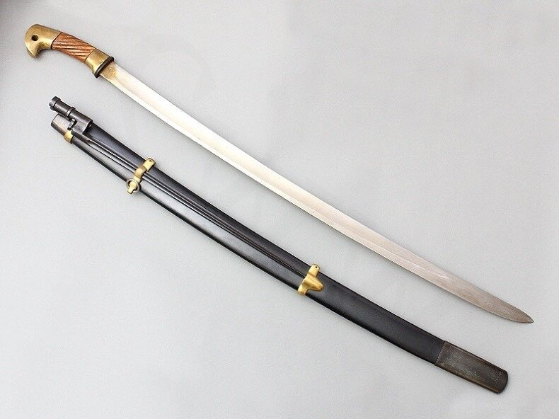
Казачья шашка.

